프로젝트 계획서

<Zero>

- 변 경 이 력 -

일자 | 버전 | 변경 내역 | 작 성 자
2019-03-07 | 1.0 | 초안작성 | 김도희
2019-03-09 | 1.1 | WBS 작성 | 정화인
2019-03-11 | 1.2 | 일정 관리 작성, Chart 작성 | 김도희, 정화인
2019-03-14 | 1.3 | 위험관리 작성, 최종 점검 | 정화인

- 목 차 -
1. 프로젝트 개요 - 3 -
1.1 목적 - 3 -
1.2 주요 일정 - 3 -
1.3 조직 - 4 -
1.3.1 조직도 - 4 -
1.3.2 역할 및 책임 - 4 -
1.4 생명주기 모델 - 5 -
1.5 도구 - 5 -
2. 규모 산정 - 6 -
2.1 WBS(Work Breakdown Structure) - 6 -
3. 일정 - 7 -
4. 산출물 관리 - 8 -
5. 리스크 관리 계획 - 9 -

프로젝트 개요

목적
현대인들이 얼굴을 통해 건강상태를 진단하는 망진법을 이용하여 자신의 건강상태를 자가 진단하는 Smart Mirror이다. 사람들이 거울에 자신의 얼굴을 비춰 거울이 얼굴을 인식하면 거울은 얼굴에 있는 뾰루지의 위치를 통해 건강상태 정보를 거울 화면에 출력한다.
현대인들은 바쁜 일상을 통해 개인의 건강관리를 소홀히 하는 경우가 많은데 많은 시간을 뺏지 않으면서 무심코 지나칠 수 있는 건강이상 상태를 감지하여 건강 악화를 막을 수 있고 더 나아가 의료비 절감이라는 기대효과를 얻을 수 있다.

주요 일정

단계 | 일정 | 산출물
요구사항 분석 | 2019-01-31 ~ 2019-03-07 | 요구사항 명세서
프로젝트 계획 | 2019-03-07 ~ 2019-03-14 | 프로젝트 계획서
프로젝트 설계 | 2019-03-20 ~ 2019-04-01 | 설계서
프로젝트 테스트 | 2019-04-03 ~ 2019-08-10 | 테스트 결과 보고서
최종 단계 | 2019-08-10 ~ 2019-08-20 | 최종 시스템
최종 발표 | 2019-09 ~ | 발표 ppt, Smart Mirror

조직

조직도

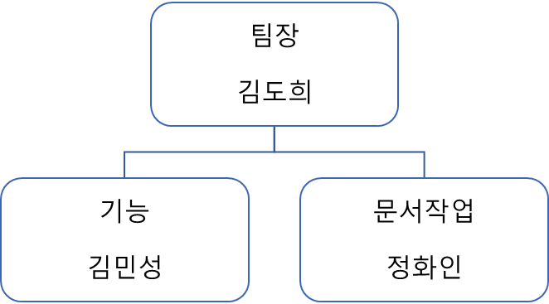

역할 및 책임
팀원 | 역할 | 책임
김도희 | 팀장 | 팀원들을 통솔하고, 프로젝트가 올바르게 진행되는지 확인한다.
김민성 | 기능 | 프로그램의 기능적 측면에 관련된 코드를 구현한다.
정화인 | 문서작업 | 회의록 작성 및, 문서를 정확하게 작성한다.

생명주기 모델
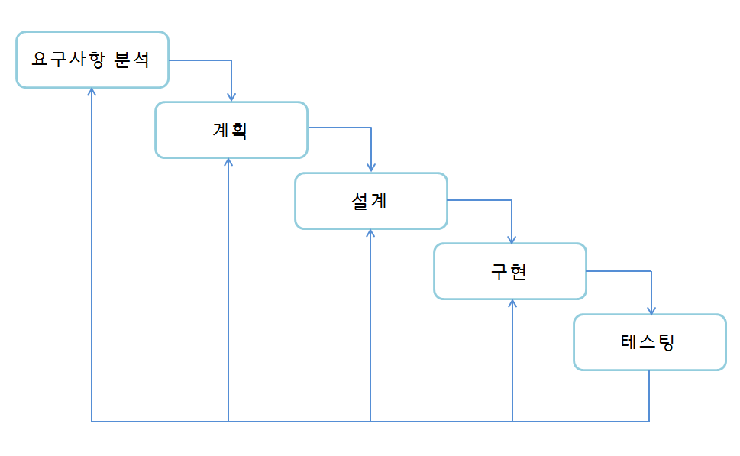

이번 프로젝트의 경우는 요구사항이 명확하고 기술적 위험이 적은 프로젝트이기 때문에 생명주기 모델로 WaterFall 모델을 설정하였다. WaterFall 모델은 복잡성이 낮고 관리가 용이하며, 전체적인 과정을 이해하기에 용이하다는 장점을 가지고 있는 생명주기 모델로서 5개로 나뉘어진 각각의 단계를 완성하고 다음 단계로 넘어가는 개발 방법이 특징인 접근방법이다.

도구

일정관리 도구
프로젝트의 전체적인 일정을 확인/관리 하기 위하여 Gant 차트를 사용하고, 각 개발 과정의 연관 여부를 알아보기 쉽게 하기 위하여 Pert 차트를 사용한다.

형상관리 도구
Git/GitHub를 사용하여 프로젝트의 모든 문서, 소스코드의 버전을 용이하게 관리할 수 있도록 한다.

개발관리 도구
Visual Studio를 사용한다. 다양한 플랫폼에서 사용할 수 있을 뿐 더러 C를 비롯해서 다양한 언어를 지원하는 프로그래밍 통합 개발 환경으로써 개발을 용이하게 할 수 있도록 한다.

문서작업 도구
문서를 만들고 수정하는 도구로 MS_Word와 MS_PowerPoint를 사용한다. 문서를 제작/수정하기 쉽고 사용자의 편의를 위한 다양한 기능을 제공함으로써 발표와 문서관리에 효과적으로 사용된다.

규모 산정

WBS(Work Breakdown Structure)

Smart Mirror

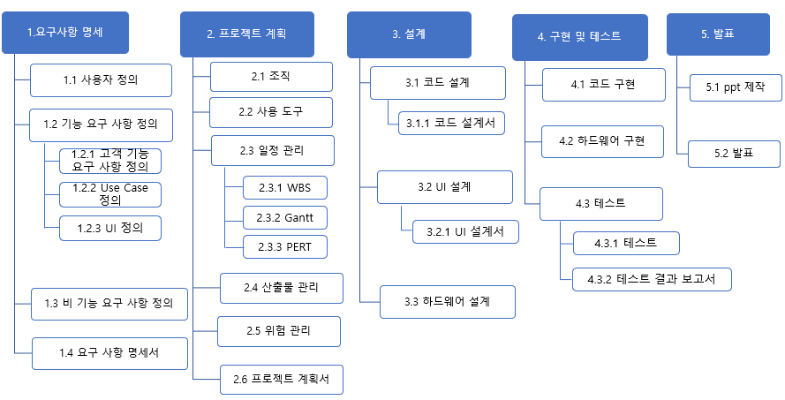

일정

Number | 작업명 | 시작일 | 종료일 | 기간
1 | 요구사항 명세 | 2019-01-31 | 2019-03-07 | 36
1.1 | 사용자 정의 | 2019-01-31 | 2019-02-02 | 3
1.2 | 기능 요구사항 정의 | 2019-02-07 | 2019-02-25 | 19
1.2.1 | 고객 기능 요구사항 정의 | 2019-02-07 | 2019-02-25 | 19
1.2.2 | 유스케이스 정의 | 2019-03-01 | 2019-03-03 | 3
1.2.3 | UI 정의 | 2019-03-04 | 2019-03-05 | 2
1.3 | 비기능 요구사항 정의 | 2019-03-06 | 2019-03-07 | 2
1.4 | 요구사항 명세서 | 2019-01-31 | 2019-03-07 | 36
2 | 프로젝트 계획 | 2019-03-07 | 2019-03-14 | 8
2.1 | 조직 | 2019-03-07 | 2019-03-07 | 1
2.2 | 사용 도구 | 2019-03-07 | 2019-03-08 | 2
2.3 | 일정관리 | 2019-03-07 | 2019-03-11 | 5
2.3.1 | WBS | 2019-03-09 | 2019-03-10 | 2
2.3.2 | Gantt | 2019-03-11 | 2019-03-13 | 3
2.3.3 | PERT | 2019-03-11 | 2019-03-13 | 3
2.4 | 산출물 관리 | 2019-03-11 | 2019-03-12 | 2
2.5 | 위험 관리 | 2019-03-12 | 2019-03-12 | 1
2.6 | 프로젝트 계획서 | 2019-03-07 | 2019-03-14 | 8
3 | 설계 | 2019-03-20 | 2019-04-01 | 12
3.1 | 코드 설계 | 2019-03-20 | 2019-04-01 | 12
3.1.2 | 코드 설계서 | 2019-03-20 | 2019-04-01 | 12
3.2 | UI 설계 | 2019-03-20 | 2019-04-01 | 12
3.2.1 | UI 설계 | 2019-03-20 | 2019-04-01 | 12
3.2.2 | UI 설계서 | 2019-03-20 | 2019-04-01 | 12
3.3 | 하드웨어 설계 | 2019-03-20 | 2019-04-01 | 12
4 | 구현 및 테스트 | 2019-04-03 | 2019-08-10 | 130
4.1 | 코드 구현 | 2019-04-03 | 2019-05-15 | 43
4.2 | 하드웨어 구현 | 2019-05-15 | 2019-05-22 | 7
4.3 | 테스트 | 2019-05-22 | 2019-08-10 | 81
4.3.1 | 테스트 | 2019-05-24 | 2019-08-10 | 81
4.3.2 | 테스트 결과 보고서 | 2019-05-24 | 2019-08-10 | 81
5 | 발표 | 2019-08-20 | 2019-09-
5.1 | PPT 제작 | 2019-08-20 | 2019-08-25 | 5
5.2 | 발표 | 2019-09 | 2019-09
 | 총 일정 | 2019-01-31 | 2019-09 | 214+

3.1 Gantt Chart
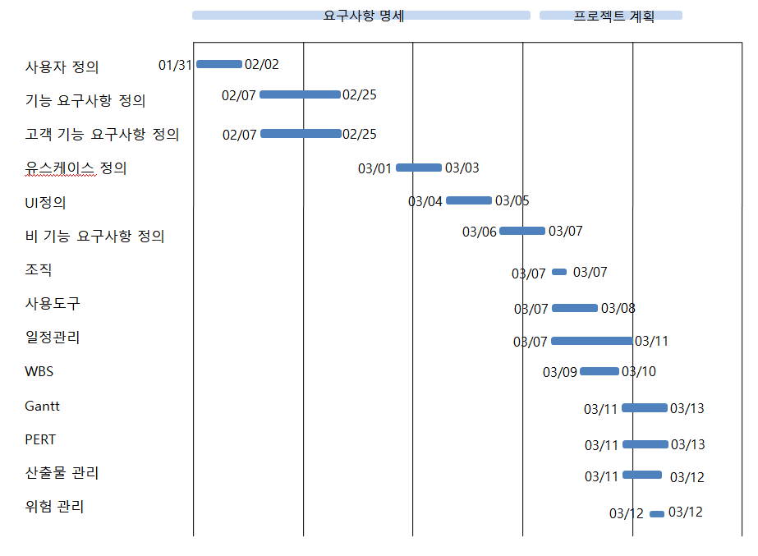
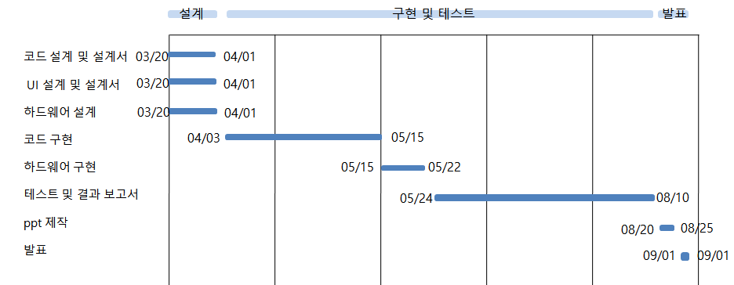

3.2 PERT chart
critical path

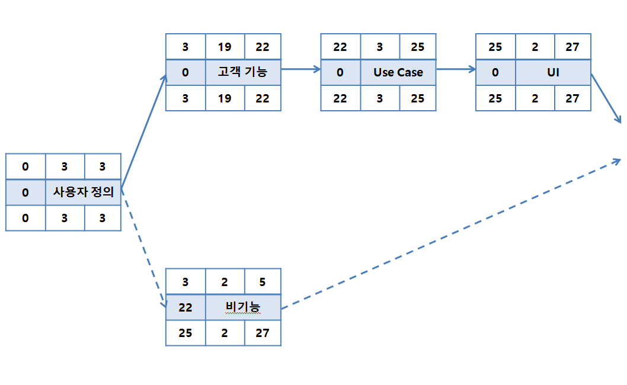

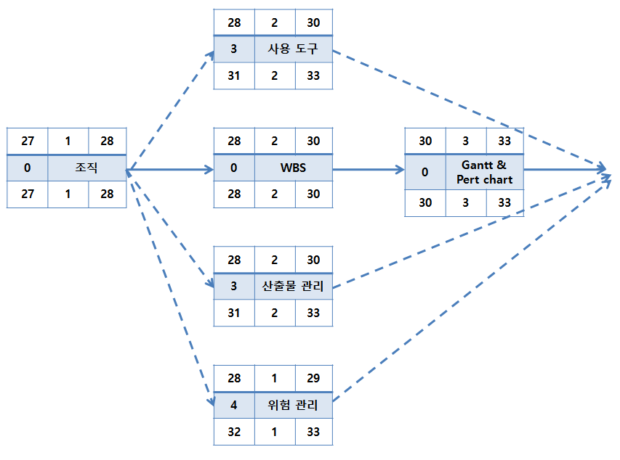

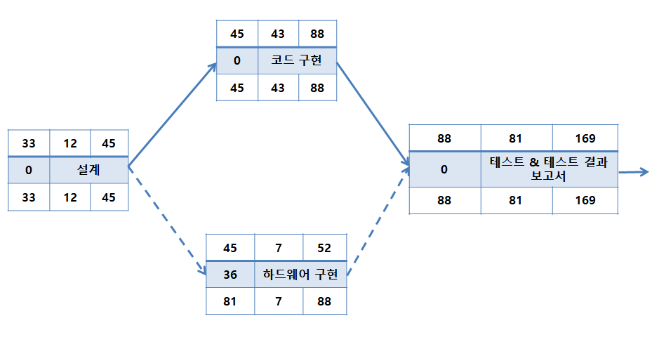
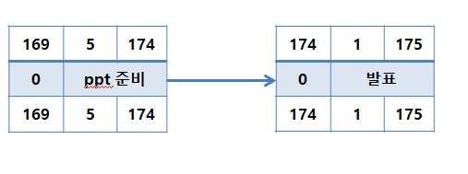

산출물 관리

기본 관리 계획
- 모든 단계의 산출물은 Github의 공용 폴더에서 doc 폴더에 저장하여 프로젝트 팀원들과 공유한다. 혹시 모를 산출물의 손실을 방지한다.
- 프로젝트 실행을 위해서 산출된 모든 코드는 source 폴더에 저장하여 관리한다.
- 프로젝트 수행 중 수정해야 할 사항이 발생하였을 때, 팀 회의를 통해 수정하는 것을 원칙으로 한다. 만약, 급하게 수정해야 할 시에는 일감 담당자가 제반 사항을 담당하여 진행하되, 메신저를 통해 팀원들에게 어떤 사항을 수정 할 것인지에 대해 알리고, 더불어 수정을 완료한 후에도 알리도록 한다.

버전 관리

- 각각의 산출물마다 ‘commit 날짜, 버전 넘버링, 팀원 명시’ 이 순서를 원칙으로 하여 Github의 공용 폴더에서 최신 문서가 어떠한 것인지 확인하기 쉽도록 한다.

예시)
프로젝트 계획서 20190000_01_김도희
프로젝트 계획서 20190000_02_정화인
프로젝트 계획서 20190000_03_김민성

리스크 관리 계획

리스크 요소 | 가능성 | 영향도 | 대처 방안
요구사항 변경 | 100% | 상 | 요구사항이 변경되면 변경된 요구사항의 정확한 분석을 위해 팀원들과 대책 회의를 마련하고, 의견을 종합하여 그에 따라 수정한다.
팀원 간 불참&불화 | 30% | 중 | 친목도모를 위한 식사 자리를 마련하고, PM은 모든 팀원들이 프로젝트를 이해하고 참여할 수 있도록 매주 프로젝트 진행 여부와 회의 상황을 요약하여 공지한다.
개발력 | 70% | 상 | 머신 러닝을 틈틈이 공부하고, 부족한 지식은 구글링을 통해 자료를 얻고, 얻은 자료를 팀원과 함께 분석하여 이해한다.
계획과 다른 마감기한 | 80% | 상 | 계획을 세울 때 여러 외부 요소들을 고려하여 기간을 정하고, 오프라인 회의 외에도 온라인 회의를 통해 프로젝트 진행 상황을 점검한다.
문서 유실 | 20% | 하 | 작성한 문서를 틈틈이 저장하고 Github를 통해 공유한다.

